**江苏高考英语完形题型支招**

无锡市玉祁高级中学 周枫 18961854743

【**摘要**】《普通高中英语课程标准（2017年版）》实施建议中提出了“语言教学应该围绕语篇来进行，引导学生观察和分析具体语篇的结构和语言特征，深入研读语篇，培养学生的学习能力”的教学建议。本文基于笔者对江苏高考英语完形课的实践与思考，提出了一些教师和学生做好江苏高考英语完形题型的实用妙招。

【**关键词**】完形；策略；高考英语

1. **引言**

完形填空考查学生基于语篇对词汇、语法等语言知识的综合运用能力。考生需要理解全文，把握文章内在的逻辑关系。

1. **完形填空试题设问面向学业需求**

“语言知识运用”部分包含了“单项填空”和“完形填空”两部分。主要考查学生对词汇知识、语法知识和语用知识的掌握情况。“完形填空”试题主要考查学生准确运用动词、名词、形容词、副词等的能力。学生不仅需要正确理解文章主旨大意和语篇内在逻辑关系，还要从段际或句际层面上辨析。正确答案要使语篇衔接自然，语义连贯。

1. **课堂实操**

完形以夹叙夹议语篇居多，通过叙述一系列事件，从而实现作者的写作目的，对此类文章训练，要理清事件主线，勾连事件间的联系，“叙”和“议”间的联系，分清文章中“叙”和“议”的各自部分，以及基于各种“叙”达成何种“议”，从而实现逻辑的建构，在逻辑主线的引领下，选择能增强行文逻辑意义的词汇，来支撑写作目的的实现，提升解题能力。

笔者建议完形语篇中“叙”用蓝色荧光笔或三角符号标，而“议”用黄色荧光笔或五角星符号标，以作区分。

完形的策略方面，笔者首先提倡要树立整体意识，重逻辑。从段落中心句提取文章主旨的概括，理顺文本内在逻辑。可以从以下问题解读文本：  
 1.What is the topic of the writing?

2.What is the purpose of the writing?  
 3.What is each paragraph about?

4.What is the relationship between the paragraphs?

其次，坚持文化教学，重情境。文章写作目的会体现在上下行文的脉络中，从文章谋篇布局入手，根据文章主旨来思量具体语境中的语言运用，关注句际、段际间信息连贯和呼应。把握行文逻辑是完形语篇理解的关键，从词-短语-句-段落-整个语篇，逐步突破。

最后，理清事件主线，在逻辑建构重突破。

①上下求线索

  1）依据本句：忌碎片思维，理解的最小单位是句子非短语或词组

  2）依据前后句：忌读读顺，有依据才可靠

  3）依据段首主题句

  4）依据语篇（主题）

②前后符逻辑

  1）注意句意前后逻辑

  2）关注主从句之间的逻辑

  3）关注副词表达的逻辑（意思+结构）

对于完形中出现的词汇部分，笔者按话题（校园生活、课外生活、情绪情感等）整理动词词组给学生，每隔几天测试50个词，80%的及格率算过关。检测中，笔者重点提醒学生动词时态、语态要准确，句式表达要多样。笔者整理了近几年江苏地方卷、全国卷完形20题中四选项用词，统计词频，如下：

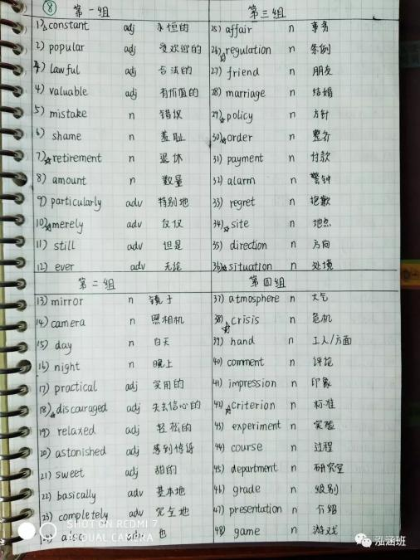

完形高频词整理

完形题型中重点考查动词、名词、形容词与副词的掌握，对于动词，更是重中之重，需提醒同学关注及物、不及物动词。对一篇完形讲评完毕后，笔者会给一定时间让学生认真诵读全文，或同桌两人一人朗读、一人聆听，感受用词之美，同时也是对故事梗概的回顾。有时候，遇到一些文中生动的动词或对话，笔者会让同学起来表演。笔者旨在以此类活动，提高课堂上学生的mental involvement，践行英语学习活动观。

完形语篇的体裁有记叙文，夹叙夹议，记叙、议论、说明混合等多种，但一般来说，对于记叙文类语篇，笔者重点帮助学生对语篇故事线和情感线的梳理，必要时可以借助绘制思维导图来辅助理解。笔者总结了以下“四顾”应对策略：①瞻前顾后：诵读全文，把握大意，重视首尾，预测主题，先易后难，个个击破；②左顾右盼：名词找同类，动词看搭配；形副标感情，介词看本意；代词找指代，连词看逻辑；结合各选项，综合定答案；③顾全大局：再读全文，核对选项，校对答案，通篇检查；④义无反顾：除非逻辑和小词辨析错误，否则勿改答案，尤其忌大面积改答案。也就是先抓住整体，进行诵读；接着推敲细节，进行填词；最后诵读检查。

日常完形习题课上，笔者会告知学生出题人出题的逻辑，即先有文章，然后出题人按标准逻辑挖空，最后设计干扰性而来的完形，以此提醒学生做题时候忌中式思维、思路、策略等。讲题过程让学生对文中逻辑敏感化，对文中故事线、情感线清晰化。完形做题先自填答案，然后对照答案选答案，即不要直接看选项做题，这样不易被套路带偏思路。讲评完后带入正确选项朗读全文，思考扣空处缘由，并思考如果自己是出题人会挖哪空，按出题人逻辑思考，最后去掉选项后自己填空默写一遍完形。

1. **结语**

研究收尾找主题，上下联系寻信息。

左顾右盼找搭配，思前想后寻逻辑。

语境分析辨词义，集中精力解难题。

回读检查补漏洞，阅读积累勤反思。

总之，完形填空是对学生综合运用能力的考查，只有提高阅读能力、打好扎实语法基础、扩充词汇量，并增长生活常识、培养广泛兴趣爱好、多练精做勤反思、不断提高实战能力，这样才能运筹帷幄之中。